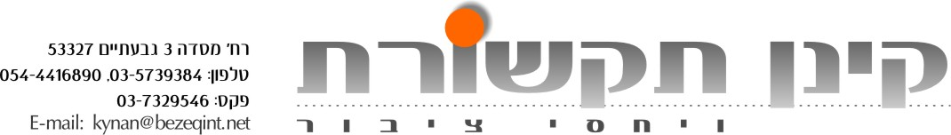

להקת "מים כבדים"

בסינגל ראשון -"ליהי" מתוך אלבום חדש.

"ליהי" היא הסנונית הראשונה מתוך אלבום חדש של להקת הרוק הותיקה "מים כבדים".
השיר בסגנון רוק קלאסי, קצבי וסוחף, נכתב והולחן ע"י סולן הלהקה איציק ברבי, והוא עוסק
באהבה שאינה תלויה בדבר וביחסים של בינו לבינה, משלב הנערה חברה ועד שלב האישה רעיה. השיר כתוב באופן שנון ואינטליגנטי תוך כדי משחקי מילים.

על העיבודים וההפקה המוסיקלית המרתקת אחראי : אייל "ליאון" קצב.

השיר ילווה בקליפ שביים: אלי קליין

להקת הרוק "מים כבדים" כוללת ארבעה מוסיקאים מוכשרים, היא הוקמה בטכניון בחיפה, ע"י הגיטריסט וסולן הלהקה איציק ברבי, מהנדס מיזוג אוויר, והמתופף שמוליק ירון, מהנדס בחברת חשמל. לאורך הזמן הצטרפו הבסיסט בעל השם העולמי אלכס ברשדסקי, המוכר בסגנונו הייחודי ובנגינתו הוירטואוזית, ומי שעבד עם אמנים בינלאומיים ביניהם: מייק סטרן, קרינה אלפייה ועוד. והפסנתרן אור ברבי מי שהיה עורך ושדרן ברדיו 90 FM בתכנית "קו התפר" ובתחנת הרדיו 99FM .

הלהקה מופיעה לאורך שנים עם חומר מקורי בכל רחבי הארץ ולה קהל מעריצים רחב, הם הספיקו להקליט ולהפיק שני אלבומי סולו מרתקים הן מוסיקלית והן אומנותית.
על האלבום הראשון הם עבדו יחד עם המפיק המוסיקלי אייל "ליאון" קצב והטכנאי ראובן שפירא, האלבום הינו אוסף של שירים שכתב איציק ברבי, מתוך סיפורי החיים. בשלוש השנים האחרונות עבדה הלהקה על הפקת האלבום השני, תוך כדי סיבוב הופעות. הם
הכניסו נופך חדש לצליל הלהקה, שהתבסס עד אז על גיטרות Heavy Metal. ובו שילוב בין רוק פרוגרסיב, לצד קטעים אינסטרומנטליים סוחפים ומהנים, כשהבסיסט המופלא אלכס ברשדסקי, בא לידי ביטוי בקטעי הסולו בס הנדירים, המשתלבים בשירים.

האזנה ערבה!

